

TANGGUNG JAWAB PELAYANAN MAJELIS JEMAAT

DAN KEBAKTIAN ANAK DAN REMAJA
Suatu Kajian Teologi tentang Pengaruh Pelaksanaan Tugas dan Tanggung
Jawab Majelis Jemaat terhadap Pelayanan Kebaktian Anak dan Remaja
Gereja Toraja Cabang Jemaat Parekaju Klasis Luwu
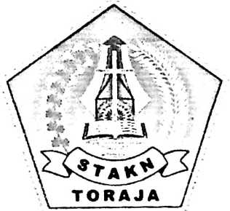
SKRIPSI
Diajukan kepada Sekolah Tinggi Agama Kristen Negeri (STAK) Toraja
untuk Memenuhi Pesryaratan Utama Guna Memperoleh
Gelar Sarjana Pendidikan Kristen
OLEH
RUT RUEN PALALLO
NIRM. 20062567

SEKOLAH TINGGI AGAMA KRISTEN NEGERI (STAKN)

TORAJA

2010

Judul Skripsi | : Tanggung Jawab Pelayanan Majelis Jemaat dan Kebaktian  Anak dan Remaja
Subjudul | : Suatu Kajian Teologi tentang Pengaruh Pelaksanaan Tugas dan  Tanggung Jawab Majelis Jemaat terhadap Pelayanan Kebaktian  Anak dan Remaja Gereja Toraja Cabang Jemaat Parekaju  Klasis Luwu
Disiapkan oleh | : Rut Ruen Palallo
Nirm | :20062567
Jurusan | : Pendidikan Agama Kristen

Setelah melalui bimbingan dan pemeriksaan, dosen pembimbing menyatakan bahwa
skripsi ini telah memenuhi
persyaratan untuk dipertahankan di hadapan Dosen
Penguji.
Mengkendek, Desember 2010
Dosen pembimbing,
Pembimbi
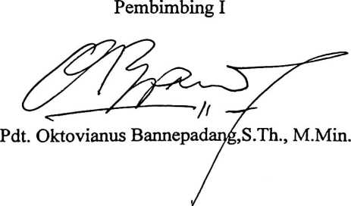
II
Setrianto T apa’, S.Th., M.Pd.K
NIP. 19820421 200912 1 007
ii
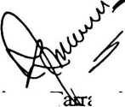
HALAMAN PENGESAHAN  Diterangkan bahwa skripsi dari:  Nama | : Rut Ruen Palallo
Nomor induk | : 20062567
Judul Skripsi | : Tanggung Jawab Pelayanan Majelis Jemaat dan  Kebaktian Anak dan Remaja
Sub judul | : Suatu Kajian Teologi tentang Pengaruh Pelaksanaan Tugas dan  Tanggung Jawab Majelis Jemaat terhadap Pelayanan Kebaktian  Anak dan Remaja Gereja Toraja Cabang Jemaat Parekaju Klasis  Luwu
Jurusan | : PAK

Telah dipertahankan oleh penulis dihadapan para penguji ujian saijana (SI) Sekolah
Tinggi Agama Kristen Negeri Toraja pada tanggal dengan yudisium memuaskan
Mengkendek, 18 Desember 2010
Dosen Penguji
Salmon'Pamantung, M.Th.
NIP. 19760727 200604 1 001
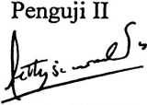
Fetty Siwah, S.PAK
NIP. 196612012006042001
Panitia Ujian
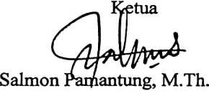
NIP. 19760727 200604 1 001
Sekretaris

Fajar Kelana, S.Th
NIP| 1979 0217 200801 1 016
Mengetahui
KETUA STAKN TORAJA
Drs. F. Thomas Edison, M.Si.
NIP. 195202081979031002

HALAMAN PERSETUJUAN  Judul Skripsi | : Tanggung Jawab Pelayanan Majelis Jemaat dan Kebaktian  Anak dan Remaja
Subjudul | : Suatu Kajian Teologi tentang Pengaruh Pelaksanaan Tugas dan  Tanggung Jawab Majelis Jemaat terhadap Pelayanan Kebaktian  Anak dan Remaja Gereja Toraja Cabang Jemaat Parekaju  Klasis Luwu
Disiapkan oleh | : Rut Ruen Palallo
Nirm | :20062567
Jurusan | : Pendidikan Agama Kristen

Setelah melalui bimbingan dan pemeriksaan, dosen pembimbing menyatakan bahwa
skripsi ini
telah memenuhi persyaratan untuk dipertahankan di hadapan Dosen
Penguji.
Mengkendek, Desember 2010
Dosen pembimbing,
Pembimbing I

Pdt. Oktovianus Bannepadang(S.Th., M.Min.
Pembimbin
Setrianto T pa’, S.Th., M.Pd.K
NIP. 19820421 200912 1 007
ii

HALAMAN PENGESAHAN  Diterangkan bahwa skripsi dari:  Nama | : Rut Ruen Palallo
Nomor induk | : 20062567
Judul Skripsi | : Tanggung Jawab Pelayanan Majelis Jemaat dan  Kebaktian Anak dan Remaja
Sub judul | : Suatu Kajian Teologi tentang Pengaruh Pelaksanaan Tugas dan  Tanggung Jawab Majelis Jemaat terhadap Pelayanan Kebaktian  Anak dan Remaja Gereja Toraja Cabang Jemaat Parekaju Klasis  Luwu
Jurusan | : PAK

Telah dipertahankan oleh penulis dihadapan para penguji ujian saijana (SI) Sekolah
Tinggi Agama Kristen Negeri Toraja pada tanggal dengan yudisium memuaskan
Mengkendek, 18 Desember 2010
Dosen Penguji
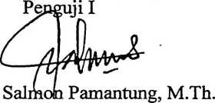
NIP. 19760727 200604 1 001
Panitia Ujian
Penguji II
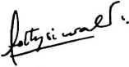
Fetty Siwah, S.PAK
NIP.196612012006042001
Sekretaris

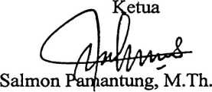
NIP. 19760727 200604 1 001
Mengetahui
Fajar Kelana, S.Th
. 1979 0217 200801 1 016

KETUA STAKN TORAJA
Drs. F. Thomas Edison, M.Si.
NIP.195202081979031002
iii
ABSTRAK
RUT RUEN PALALLO 2010, “TANGGUNG Jawab majelis Terhadap
Pelayanan Kebaktian Anak Dan Remaja” Suatu Tinjauan
Teologis Praktis tentang Pengaruh Tanggungjawab Majelis
Jemaat Terhadap Pelayanan Kebaktian anak dan Remaja
Toraja Cabang Kebaktian Parekaju Klasis Luwu
Nenek moyang kaum Israel yaitu Abraham, Ishak dan Yakub menjadi guru
bagi seluruh kelaurganya. Mereka bukan hanya sebagai imam tetapi juga sebagai
guru yang mengajarkan tentang perbuatan-perbuatan Tuhan dengan umat-Nya,
dengan segala janji yang membawa berkat turun-temurun. Tuhan telah memasuki
hidup mereka, kaena Tuhan mau memakai bangsa itu sebagai alatnya. Perintah
Tuhan itu diupuk, dipelajari dan lebih diperdalam dengan jalam mengajarkan
kepada tiap-tiap angkatan muda.
Salah satu pihak yang bertanggungjawab dalam memberi pelayanan
terhadap anak yaitu gereja. Gereja menyadari fungsinya untuk mewartakan segala
kebaikan Allah, sehingga pandangan gereja harus melaksanakan tugas-tugas
pembinaanya yang tertuju kepada dunia ini.
Pengajaran dan pelayanan kepada anak-anak mealui pelayanan Kebaktian
Anak Remaja merupakan tugas dan tanggung jawab Majelis Jemaat. Karena pihak
yang paling bertanggung jawab terhadap kelangsungan hidup jemaat adalah
Majelis Jemaat.
Hasil penelitian dapat disimpulkan bahwa tanggungjawab Majelis Jemaat
dan peran aktif Majelis Jemaat memiliki pengaruh terhadap Kebaktian Anak dan
Remaja. Dengan demikian semakin baik pelaksanaan tanggung jawab dan peran
Majelis Jemaat maka semakin baik pula pelayanan terhadap Kebaktian Anak dan
Remaja. Kata kunci: Tanggung Jawab dan Peran Aktif Majelis Jemaat
iv

